2017年カレンダー申込書

氏名：
送付先住所：
電話番号：
申込部数： 部
金額： 円
合計金額(送料込)： 円
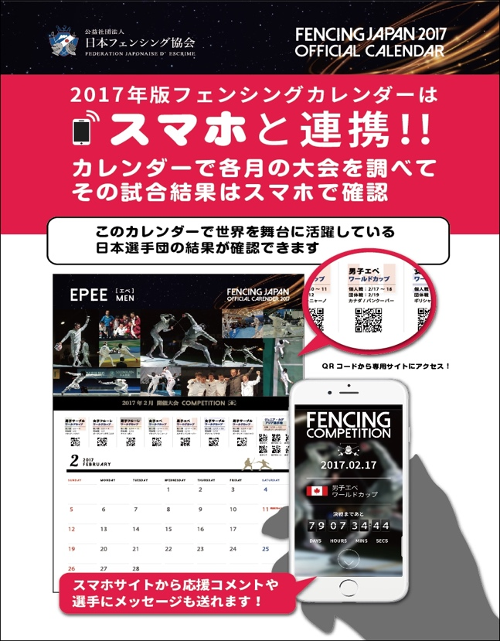
定価：2,000円(税込)
送料一律700円

振込先口座情報：みずほ銀行 渋谷支店 普通預金
口座番号 1029770
公社）日本フェンシング協会 アスリート会議
シャ）ニホンフェンシングキョウカイ アスリートカイギ
----------------------------------------------------------------------------------------------------------
(控)
申込部数： 部
金額： 円
合計金額(送料込)： 円

